Победители конкурса «Человек года» – 2016

27 сентября 2016 года на заседании Череповецкой городской Думы депутаты приняли решение о присвоении звания «Человек года» в трех номинациях и присуждении награды «Социальный проект года».
«Человек года» в сфере хозяйственно-экономической деятельности – Боглаев Владимир Николаевич, генеральный директор ОАО «Череповецкий литейно-механический завод».

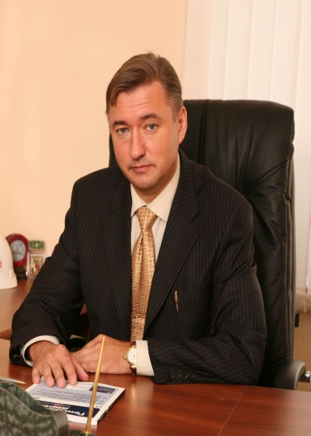
За счет мероприятий по модернизации литейного оборудования ОАО «Череповецкий литейно-механический завод» находится в числе лидеров по производству сложнейших изделий для нескольких отраслей российской экономики.
Предприятие продолжает совершенствовать работу нового направления производства – конвейерного цеха по сборке тракторов и специальной техники. На сегодняшний день каждый третий колёсный трактор России сходит с конвейеров Череповецкого завода. В июне 2016 года ОАО «ЧЛМЗ» было включено Министерством промышленности и торговли РФ в список крупнейших производителей тракторной техники. В августе 2016 года было подписано Соглашение о создании на базе предприятия крупнейшего российско-белорусского машиностроительного кластера. Благодаря сотрудничеству у предприятий появятся новые заказы, а производство техники, в том числе сельскохозяйственной, существенно расширится по количеству и ассортименту.
В.Н. Боглаев ведет активную работу по созданию действующих механизмов преемственности и подготовки кадров для машиностроения. В апреле 2012 года на базе ОАО «ЧЛМЗ» стартовал уникальный для России образовательный проект – «Экспериментальный машиностроительный полигон», цель которого – создание системы по подготовке и привлечению в машиностроительную отрасль высококлассных технических специалистов. В феврале 2016 года приняты системные решения о создании индустриально-образовательного кластера на базе ОАО «ЧЛМЗ».
В условиях резкого снижения спроса и острого дефицита финансовых средств предприятию удалось сохранить устойчивое финансовое положение предприятия, не допустить сокращения рабочих мест, нарушения сроков выплаты заработной платы.

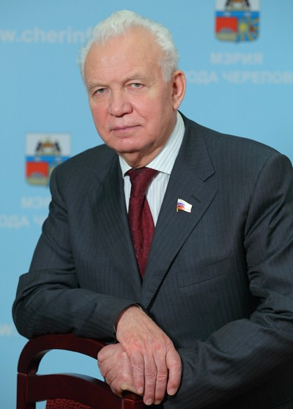
«Человек года» в сфере социальной деятельности – Федоров Валерий Иванович, заместитель генерального директора ПАО «ФосАгро» по связям с государственными органами, советник генерального директора АО «ФосАгро-Череповец», депутат Череповецкой городской Думы.
4 марта 2012 года Федоров Валерий Иванович избран депутатом Череповецкой городской Думы по муниципальному избирательному округу. На заседаниях Череповецкой городской Думы при рассмотрении вопросов реализации целевых программ, обеспечения правопорядка, улучшения качества предоставления жилищно-коммунальных услуг жителям города Череповца Валерий Иванович высказывает аргументированные предложения. Он активно участвует в обсуждении проектов городского бюджета и Программы социально-экономического развития города, внесения изменений в данные правовые акты.
Одним из основных направлений депутатской деятельности Федорова Валерия Ивановича является работа с избирателями, обращениями граждан. Он внимательно относится к просьбам обратившихся, всегда старается помочь им словом и делом, не оставляя без внимания ни одного заявления.
При непосредственном участии Валерия Федорова улучшилось состояние материально-технической базы МБОУ «Средняя общеобразовательная школа № 29», где проведен капитальный ремонт спортивных залов с заменой напольного покрытия, системы электропроводки, инженерно-отопительных коммуникаций. Создан кабинет мониторингового исследования «Навигатор здоровья», который оснащен комплексом оборудования, приборов и тренажеров, способных качественно оценить физический потенциал каждого ребенка для занятий спортом. Осуществлен ремонт центрального крыльца здания. Валерий Иванович способствовал созданию условий для реализации образовательных потребностей учащихся через непрерывное профессиональное образование «школа–колледж–ВУЗ–производство», которая позволила сформировать сетевое взаимодействие с БПОУ ВО «Череповецкий химико-технологический колледж».
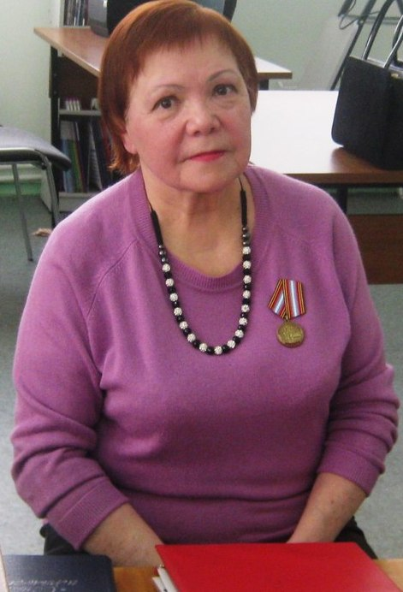
«Человек года» в сфере общественной деятельности – Бороздина Нина Алексеевна, председатель Совета Череповецкого отделения Вологодского регионального общественного движения «Дети войны».
Нина Алексеевна избрана председателем Совета Череповецкого отделения Вологодского регионального общественного движения «Дети войны» 14 октября 2014 года. За это время Н.А.Бороздиной проделана огромная работа на благо развития общественной жизни города.
В частности, под руководством Н.А.Бороздиной, Советом «Дети войны» высажена аллея, собраны воспоминания 67 череповчан для книги «Трудное детство наше», посвященной 70-летию Великой Победы, издан сборник стихов детей войны «О прошлом, будущем и настоящем», проведена неделя мероприятий, посвященных детям войны, в которых приняли участие 300 человек.
Огромный вклад Нина Алексеевна внесла в популяризацию ансамбля «Полина», который тесно сотрудничает с Советом «Дети войны». Нина Алексеевна активно сотрудничает с общественными организациями: комитетом солдатских матерей, комитетом Красного Креста, Союзом женщин Череповца. Тесное взаимодействие Нины Алексеевны со школами и библиотеками города позволило в 2015 году провести более 130 уроков мужества для молодежи.
Нина Алексеевна активно занимается благотворительной деятельностью, откликаясь на просьбы о помощи одиноких и больных людей, принимает участие в областных и городских конкурсах.
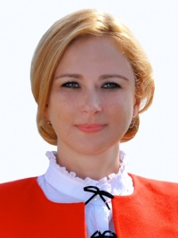
Социальный проект года – автор проекта «Подарок городу» компании «Северсталь» Гусева Людмила Анатольевна, советник генерального директора дивизиона «Северсталь Российская сталь» по связям с государственными органами, общественностью и корпоративной социальной ответственности.
«Подарок городу» - это специальный проект компании «Северсталь» по строительству детских игровых и спортивных площадок в городе Череповце.
Проект реализован по личному решению председателя Совета директоров ПАО «Северсталь» А.А. Мордашова, в партнерстве с мэрией города Череповца и территориальными общественными самоуправлениями. Решение о реализации такой социально-востребованной инициативы было принято в октябре 2015 года с целью вовлечения максимального количества череповчан в вопросы взаимодействия города и компании «Северсталь».
Компания «Северсталь» построила 18 объектов: 9 игровых и 9 спортивных площадок. Проект адресован большинству жителям города и охватывает практически все районы города. Решение о местах размещения площадок принималось по итогам открытого обсуждения с представителями мэрии города и ТОСов. К игровым и спортивным площадкам обеспечивается свободный доступ.
Проект «Подарок городу» получил широкий резонанс уже на стадии строительства объектов и активно поддерживается местными СМИ.
Несмотря на большое количество социальных и благотворительных проектов в городе, именно эта инициатива компании была замечена горожанами и принята как реальная помощь компании «Северсталь».

